

DISEÑO DEL MÓDULO DE ISOTOPÍA

“DIAGRAMA DE CASOS DE USO”

COD: KBTCH-CDM-CH2O-006-2024
(Versión: 1.1)

06 de Septiembre de 2024

CONTROL DE CAMBIOS DEL DOCUMENTO:

 | Nombre / Cargo | Firma | Fecha
Elaborado por: | Ing. Juan Carlos Segovia H.  Consultor |  | 26/Septiembre/2024
Revisado y Aprobado por: | EPMAPS
Revisado y Aprobado por: | FONAG

CONTROL E HISTORIAL DE CAMBIOS:

Versión | Descripción del cambio | Fecha de creación  y/o actualización
1.0 | Primera Versión del “Diagrama de Casos de Uso para el Diseño del Módulo de Isotopía en la Plataforma PARAMH20” | 06/Septiembre/2024
1.1 | Actualización de cambios al Diagrama de Casos de Uso para el Diseño del Módulo de Isotopía en la Plataforma PARAMH20 | 26/Septiembre/2024

ÍNDICE DE CONTENIDO

1. INTRODUCCIÓN 5
2. ALCANCE 6
3. OBJETIVOS 6
4. GLOSARIO DE TÉRMINOS Y ABREVIATURAS 6
5. METODOLOGÍA DE TRABAJO 7
6. DIAGRAMAS DE CASOS DE USO 8
6.1 LISTADO DE CASOS DE USO 8
6.2 DETALLE DE CASOS DE USO 12
6.2.1 Caso de Uso: Home Principal 12
6.2.2 Caso de Uso: Inicio de Sesión 13
6.2.3 Caso de Uso: Pantalla Principal 15
6.2.4 Caso de Uso: Presentación del Menú Principal 16
6.2.5 Caso de Uso: Gestión de Proyectos 18
6.2.6 Caso de Uso: Gestión de Sistemas de Agua 20
6.2.7 Caso de Uso: Gestión de Cuencas 21
6.2.8 Caso de Uso: Gestión de Tipos de Fuentes 23
6.2.9 Caso de Uso: Gestión de Escalas de Monitoreo 24
6.2.10 Caso de Uso: Gestión de Puntos de Muestreo 26
6.2.11 Caso de Uso: Gestión de Marcas 28
6.2.12 Caso de Uso: Gestión de Equipos 29
6.2.13 Caso de Uso: Gestión de Sondas 31
6.2.14 Caso de Uso: Gestión de Laboratorios 33
6.2.15 Caso de Uso: Gestión de Categorías 35
6.2.16 Caso de Uso: Gestión de Parámetros 37
6.2.17 Caso de Uso: Gestión de Variables 39
6.2.18 Caso de Uso: Gestión de Unidades de Medida 41
6.2.19 Caso de Uso: Gestión de Importación de Datos 42
6.2.19.1 Caso de Uso: Gestión de Detalle de Datos 45
6.2.20 Caso de Uso: Visualización de Metadata 49
6.2.21 Caso de Uso: Gestión de Reportes 51

- INTRODUCCIÓN

El Fondo para la Protección de Cuencas y Agua (FONAG) es un Fideicomiso Mercantil Ambiental creado el 25 de enero de 2000. Surge de la colaboración de diversas instituciones para conservar y recuperar las fuentes de agua del Distrito Metropolitano de Quito. Con un patrimonio independiente, FONAG financia y ejecuta acciones basadas en una sólida base científica, alianzas estratégicas y trabajo de campo.

FONAG busca garantizar agua de calidad y cantidad para más de 2,5 millones de habitantes en Quito mediante la sensibilización y educación de actores clave, generación de información técnica, restauración de cobertura vegetal y conservación de ecosistemas. Estas actividades se estructuran en programas específicos como el Programa Gestión del Agua (PGA), que maneja varias líneas de acción, incluida la gestión de plataformas y bases de datos climáticas e hidrológicas.

Desde 2018, FONAG y la Empresa Pública Metropolitana de Agua Potable y Saneamiento (EPMAPS) han implementado las plataformas SEDC y PARAMH2O para integrar y facilitar el acceso a datos hidrológicos. FONAG apoya a EPMAPS en la actualización y optimización de la plataforma PARAMH2O.

Por lo expuesto, se realizó el proceso de consultoría con No. de Proceso: CDC-FONAG-2024-014, referente a la "Contratación de la consultoría para el diseño de dos módulos a ser implementados dentro de la plataforma de administración de datos hidroclimáticos PARAMH2O”; el cual nos fue adjudicado, cuya finalidad es realizar el levantamiento de requerimientos funcionales y no funcionales de los módulos de Calidad de Agua e Isotopía, además de realizar los correspondientes diagramas de casos de uso, diseño de pantallas por cada módulo el cual está basado en la plataforma PARAMH2O, para concluir con el diagrama entidad relación y los diccionarios de datos correspondientes; permitiendo gestionar de manera óptima, práctica, clara y sencilla los datos de calidad de agua e isotopía en beneficio del usuario.

- ALCANCE

En este producto se realiza el levantamiento de requerimientos y diseño del módulo de Isotopía, el cual será implementado en la plataforma de administración de datos hidroclimáticos PARAMH20; cuyo diseño permitirá la comparación con los datos del módulo Hidroclimático existente en la plataforma PARAMH2O, que actualmente administra y utiliza esta plataforma la EPMAPS y el FONAG para el registro, consulta, evaluación y monitoreo in situ o en tiempo real.

Dentro del alcance del segundo producto se contempla los siguientes entregables:
- Lista de requerimientos funcionales y no funcionales.
- Diagrama de casos de uso.
- Diagrama entidad relación y diccionario de datos para las tablas requeridas en la implementación.
- Diseño de pantallas basadas en la interfaz actual del PARAMH2O.

- OBJETIVOS

Realizar la diagramación de los Casos de uso identificados de los requerimientos funcionales del Módulo de Isotopía que serán implementados a futuro en la plataforma de administración de datos hidroclimáticos PARAMH2O.

- GLOSARIO DE TÉRMINOS Y ABREVIATURAS

TÉRMINO/ ABREVIATURA | DEFINICIÓN
Acceso Total | Es tener permisos de creación, actualización, eliminación y consulta.
Gestionar | Crear, Modificar, Eliminar y Consultar
Registrar | Crear y Actualizar (excepto eliminar)
SuperAdmin (SA) | Perfil de Super Administrador: Responsable del acceso total para gestionar los módulos de Calidad de Agua, Isotopía y adicionalmente Hidrometeorología.
Admin (AD) | Perfil de Administrador: Responsable del acceso total para gestionar el módulo de Isotopía.
Técnico (TC) | Perfil de Técnico: Responsable del acceso total para Registrar el módulo de Isotopía.
Invitado | Perfil de acceso público, en el cual el usuario podrá visualizar las opciones correspondientes a las que tiene acceso, no se necesita de usuario y contraseña.
AdminInstitucional (ADI) | Perfil de Administrador Institucional: Responsable del acceso para gestionar las opciones asignadas al módulo de Isotopía para la Institución.
TecnicoInstitucional (TCI) | Perfil de Técnico Institucional: Responsable del acceso total para Registrar el módulo de Isotopía para la Institución.
EPMAPS | Empresa Pública Metropolitana de Agua Potable y Saneamiento
FONAG | La Municipalidad del Distrito Metropolitano de Quito, a través de su Empresa Pública de Servicios de Agua Potable y Saneamiento (EPMAPS), y con la colaboración de la entidad sin fines de lucro The Nature Conservancy (TNC), dio vida al Fondo para la Protección del Agua por un periodo de 80 años.
CU | Caso de Uso asociado al Requerimiento Funcional
CUG | Caso de Uso General, que no tiene dependencias

- METODOLOGÍA DE TRABAJO

La metodología de trabajo ejecutada en conjunto con el equipo técnico designado por la EPMAPS y FONAG, cuyas actividades realizadas al segundo producto del Módulo de Isotopía son:
- Cronograma de reuniones para el levantamiento de los requerimientos funcionales y no funcionales del módulo de Isotopía.
- Recolección de información de requerimientos funcionales y no funcionales.
- Análisis y conceptualización de las necesidades del equipo técnico de EPMAPS para gestionar la información del módulo de Isotopía.
- Elaboración de un prototipo (mockup) con una idea aproximada del diseño y funcionamiento del módulo de Isotopía y su interacción con la plataforma PARAMH2O.
- Presentación y retroalimentación del diseño del módulo de Isotopía con el equipo técnico para validar y aprobar el segundo producto.

- DIAGRAMAS DE CASOS DE USO

  - LISTADO DE CASOS DE USO

A continuación, se detalla el listado de Casos de Uso, con sus actores y dependencias identificados en el levantamiento de requerimientos del módulo de Isotopía, casos de uso asociados a los requerimientos funcionales, y casos de uso generales sin dependencias, que son utilizados por los demás casos de uso funcionales:

No. | Caso de Uso | Actores | Dependencia | Extiende a
CUG1.0 | Exportar a Excel | - Super Administrador  - Administrador  - Técnico
CUG2.0 | Gestión de Catálogos Internos | - Super Administrador  - Administrador  - Técnico
CUG3.0 | Listado de Usuarios | - Super Administrador  - Administrador  - Técnico
CUG4.0 | Importar archivo Excel | - Super Administrador  - Administrador  - Técnico
CUG5.0 | Importar archivo PDF | - Super Administrador  - Administrador  - Técnico
CUG6.0 | Módulo de Isotopía | - Super Administrador  - Administrador  - Técnico  - AdminInstitucion  - TecnicoInstitucion
CU1.0 | Home Principal | - Invitado |  | - Consultas Información de la Red  - Reportes
CU2.0 | Inicio de Sesión | - Super Administrador  - Administrador  - Técnico  - AdminInstitucion  - TecnicoInstitucion | - Registrar Usuario | - Recuperar Contraseña
CU2.1 | Registrar Usuario | - Super Administrador  - Administrador  - Técnico  - AdminInstitucion  - TecnicoInstitucion
CU2.2 | Recuperar Contraseña | - Super Administrador  - Administrador  - Técnico
CU3.0 | Pantalla Principal | - Super Administrador  - Administrador  - Técnico  - AdminInstitucion  - TecnicoInstitucion | - Inicio de Sesión
CU4.0 | Presentación del Menú Principal | - Super Administrador  - Administrador  - Técnico  - AdminInstitucion  - TecnicoInstitucion | - Inicio de Sesión
CU5.0 | Gestión de Proyectos | - Super Administrador  - Administrador | - Inicio de Sesión | - Exportar a Excel
CU6.0 | Gestión de Sistemas de Agua | - Super Administrador  - Administrador | - Inicio de Sesión | - Exportar a Excel
CU7.0 | Gestión de Cuencas | - Super Administrador  - Administrador  - TecnicoInstitucional | - Inicio de Sesión | - Exportar a Excel
CU8.0 | Gestión de Tipos de Fuentes | - Super Administrador  - Administrador | - Inicio de Sesión  - Gestión de Catálogos Internos | - Exportar a Excel
CU9.0 | Gestión de Escalas de Monitoreo | - Super Administrador  - Administrador | - Inicio de Sesión  - Gestión de Catálogos Internos | - Exportar a Excel
CU10.0 | Gestión de Puntos de Muestreo | - Super Administrador  - Administrador  - Técnico  - AdminInstitucion | - Inicio de Sesión  - Gestión de Escalas de Monitoreo  - Gestión de Sistemas de Agua  - Gestión de Catálogos Internos | - Exportar a Excel
CU11.0 | Gestión de Marcas | - Super Administrador  - Administrador  - TecnicoInstitucional | - Inicio de Sesión  - Gestión de Equipos | - Exportar a Excel
CU12.0 | Gestión de Equipos | - Super Administrador  - Administrador  - TecnicoInstitucional | - Inicio de Sesión  - Gestión de Marcas | - Exportar a Excel
CU13.0 | Gestión de Sondas | - Super Administrador  - Administrador  - TecnicoInstitucional | - Inicio de Sesión  - Gestión de Marcas  - Gestión de Equipos  - Gestión de Parámetros | - Exportar a Excel
CU14.0 | Gestión de Laboratorios | - Super Administrador  - Administrador | - Inicio de Sesión  - Gestión de Catálogos Internos | - Exportar a Excel
CU15.0 | Gestión de Categorías | - Super Administrador  - Administrador  - TecnicoInstitucional | - Inicio de Sesión | - Exportar a Excel
CU16.0 | Gestión de Parámetros | - Super Administrador  - Administrador  - TecnicoInstitucional | - Inicio de Sesión  - Gestión de Catálogos Internos  - Gestión de Categorías  - Gestión de Unidades de Medida | - Exportar a Excel
CU17.0 | Gestión de Variables | - Super Administrador  - Administrador  - TecnicoInstitucional | - Inicio de Sesión  - Gestión de Unidades de Medida | - Exportar a Excel
CU18.0 | Gestión de Unidades de Medida | - Super Administrador  - Administrador  - TecnicoInstitucional | - Inicio de Sesión | - Exportar a Excel
CU19.0 | Gestión de Importación de Datos | - Super Administrador  - Administrador  - Técnico | - Inicio de Sesión  - Importar archivo Excel  - Gestión de Puntos de Muestreo  - Gestión de Proyectos | - Exportar a Excel  - Gestión de Detalle de Datos
CU19.1 | Gestión de Detalle de Datos | - Super Administrador  - Administrador | - Inicio de Sesión  - Registro de Isotopía  - Registro de Química del Agua  - Registro Hidroclimático | - Exportar a Excel
CU19.1.1 | Registro de Isotopía | - Super Administrador  - Administrador | - Inicio de Sesión  - Gestión de Laboratorios | - Exportar a Excel
CU19.1.2 | Registro de Química del Agua | - Super Administrador  - Administrador | - Gestión de Laboratorios.  - Gestión de Parámetros | - Exportar a Excel
CU19.1.3 | Registro Hidroclimático | - Super Administrador  - Administrador | - Gestión de Variables | - Exportar a Excel
CU20.0 | Visualización de Metadata | - Super Administrador  - Administrador | - Inicio de Sesión  - Listado de Usuarios | - Exportar a Excel
CU21.0 | Gestión de Reportes | - Super Administrador  - Administrador | - Inicio de Sesión | - Exportar a Excel  - Reporte de Líneas Meteóricas  - Reporte de Dinámica Temporal Isotopos  - Reporte de Composición Isotópica  - Reporte de Alturas de Recarga  - Reporte de Comparación Isotopía – Química del Agua  - Reporte Mensual Multianual
CU21.1 | Reporte de Líneas Meteóricas | - Super Administrador  - Administrador | - Inicio de Sesión | - Exportar a Excel
CU21.2 | Reporte de Dinámica Temporal Isotopos | - Super Administrador  - Administrador | - Inicio de Sesión | - Exportar a Excel
CU21.3 | Reporte de Composición Isotópica | - Super Administrador  - Administrador | - Inicio de Sesión | - Exportar a Excel
CU21.4 | Reporte de Alturas de Recarga | - Super Administrador  - Administrador | - Inicio de Sesión | - Exportar a Excel
CU21.5 | Reporte de Comparación Isotopía – Química del Agua | - Super Administrador  - Administrador | - Inicio de Sesión | - Exportar a Excel
CU21.6 | Reporte Mensual Multianual | - Super Administrador  - Administrador | - Inicio de Sesión | - Exportar a Excel

  - DETALLE DE CASOS DE USO

A continuación, se detalla los casos de uso, con su descripción, actores, dependencias, pre condiciones, post Condiciones y la secuencia de pasos correspondientes.
    - Caso de Uso: Home Principal

CU 1.0: HOME PRINCIPAL
Diagrama |  | 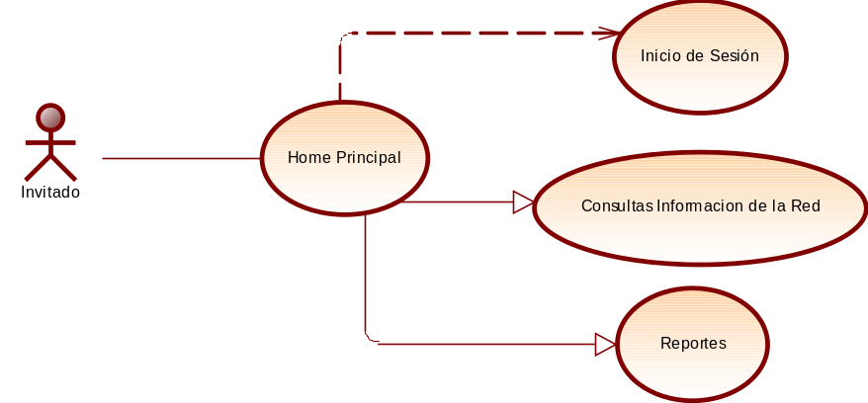
Descripción |  | Permite al usuario ingresar al home o pantalla principal del sistema PARAMH2O, donde tiene la opción de Iniciar sesión con usuario y contraseña asignados.  Además, puede ingresar a las consultas del Módulo de Información de la Red, el cual no necesita de usuario y contraseña, ya que está abierto para que ingrese cualquier usuario.  También puede ingresar a consultar los Reportes habilitador a cualquier usuario, para ingresar a estas opciones NO necesita de usuario y contraseña, ya que está abierto el ingreso.  Además, se habilita la opción de Datos Hidro.
Actores |  | Invitado
Precondición |  | - De acceso al público al usuario para que puedan acceder a las opciones habilitadas por defecto en el sistema PARAMH2O.  - El sistema PARAMH2O debe estar operativo y funcional.
PostCondiciones |  | - El usuario puede iniciar sesión con usuario y contraseña asignado, para ingresar a los menús y opciones del sistema de acuerdo al rol.
Flujo Principal
Paso | Acción
1 | El usuario accede al home principal del sistema.
2 | El usuario puede acceder a las opciones de acceso público o Iniciar Sesión.
3 | El usuario además puede ingresar al sistema PARAMH2O con sus credenciales de acceso asignadas: usuario y contraseña.
4 | El usuario puede ingresar a las funcionalidades asignadas según su rol.
Flujos Alternativos
1 | A1: Si el usuario ingresa con usuario o contraseña incorrectos.  - El sistema muestra un mensaje de error.  - El usuario puede intentar ingresar las credenciales nuevamente o recuperar su contraseña.  - El usuario solo tiene tres intentos de acceso, antes que se bloquee el usuario
2 | A2: El usuario puede ingresar a las opciones de reportes o Consultas de Información de la Red, que se encuentran abiertas de acceso al público.
Dependencias |  | No Aplica
Extensiones |  | - Consultas Información de la Red  - Reportes
Excepciones |  | No Aplica

    - Caso de Uso: Inicio de Sesión

CU 2.0: INICIO DE SESIÓN
Diagrama |  | 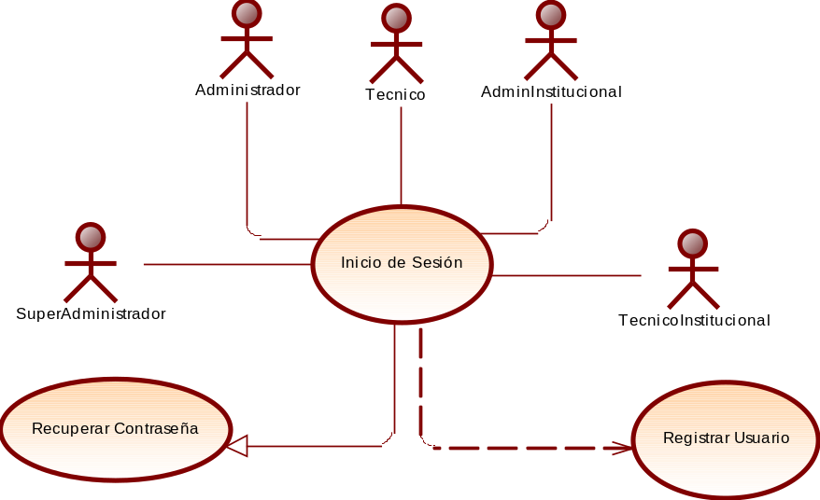
Descripción |  | Permite a un usuario autenticarse en el sistema PARAMH2O proporcionando las credenciales correspondientes, en este caso se debe ingresar el nombre de usuario y contraseña.
Actores |  | Administrador  SuperAdministrador  Técnico  AdminInstitucion  TecnicoInstitucion
Precondición |  | - El usuario debe estar previamente registrado en el sistema PARAMH2O.  - El sistema PARAMH2O debe estar operativo y funcional.
PostCondiciones |  | - El usuario está autenticado al sistema PARAMH2O y tiene acceso a las funcionalidades personalizadas de acuerdo al rol asignado.
Flujo Principal
Paso | Acción
1 | El usuario accede a la pantalla de inicio de sesión.
2 | El usuario introduce su nombre de usuario y contraseña.
3 | El sistema PARAMH2O verifica las credenciales del usuario.
4 | Si las credenciales son válidas, el sistema autentica al usuario y redirige a la página principal. Caso contrario muestra un mensaje de error.
5 | El usuario puede ingresar a las funcionalidades asignadas según su rol.
Flujos Alternativos
1 | A1: Nombre de usuario o contraseña incorrectos.  - El sistema muestra un mensaje de error.  - El usuario puede intentar ingresar las credenciales nuevamente o recuperar su contraseña.
2 | A2: Recuperación de contraseña.  - El usuario selecciona la opción "Olvidé mi contraseña".  - El sistema solicita la dirección de correo electrónico del usuario.  - El sistema envía un correo electrónico con las instrucciones para restablecer la contraseña.
Dependencias |  | CU2.1: Registrar Usuario
Extensiones |  | CU2.2: Recuperar Contraseña
Excepciones |  | No Aplica

    - Caso de Uso: Pantalla Principal

CU 3.0: PANTALLA PRINCIPAL
Diagrama |  | 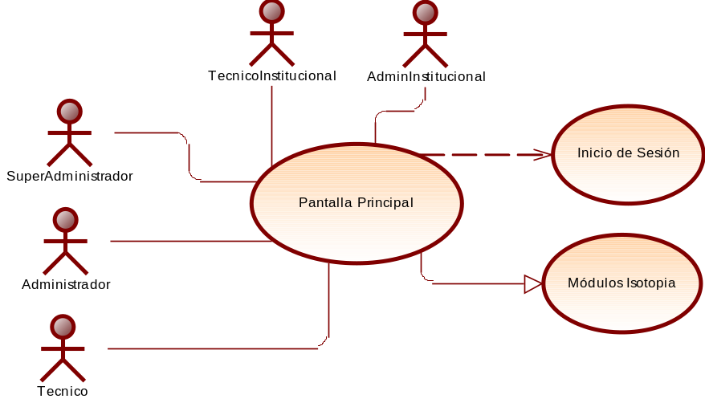
Descripción |  | Una vez logueado en el sistema con las credenciales correspondientes, el usuario ingresa al home donde se muestra la pantalla principal con acceso a los siguientes módulos:  - Módulo de Hidro Meteorología  - Módulo de Calidad de Agua  - Módulo de Isotopía  En este caso se encuentra habilitado el módulo de Isotopía.
Actores |  | Super Administrador  Administrador  Técnico  AdminInstitucion  TecnicoInstitucion
Precondición |  | - Se ingresa el usuario y contraseña para acceder al sistema.  - El sistema debe estar operativo y funcional.
Postcondiciones |  | - El usuario ingresa a la pantalla principal con acceso a los módulos de acuerdo al rol asignado.
Flujo Principal
Paso | Acción
1 | El usuario accede a la pantalla principal o home de intranet del sistema.
2 | El usuario ingresa con sus credenciales de acceso al sistema.
3 | Si el usuario ingresa con las credenciales y si son válidas, el sistema autentica al usuario y redirige a la pantalla principal. Caso contrario muestra un mensaje de error.
4 | El usuario puede ingresar a los módulos asignados según su rol.
Flujos Alternativos
1 | A1: Si el usuario ingresa con usuario o contraseña incorrectos.  - El sistema muestra un mensaje de error.  - El usuario puede intentar ingresar las credenciales nuevamente o recuperar su contraseña.
2 | A2: El usuario puede ingresar a las opciones que se encuentran asignadas de acuerdo a su rol.
Dependencias |  | CU2.0: Inicio de Sesión
Extensiones |  | No Aplica
Excepciones |  | El rol Invitado no ingresa al menú principal

    - Caso de Uso: Presentación del Menú Principal

CU 4.0: PRESENTACIÓN DEL MENÚ PRINCIPAL
Diagrama |  | 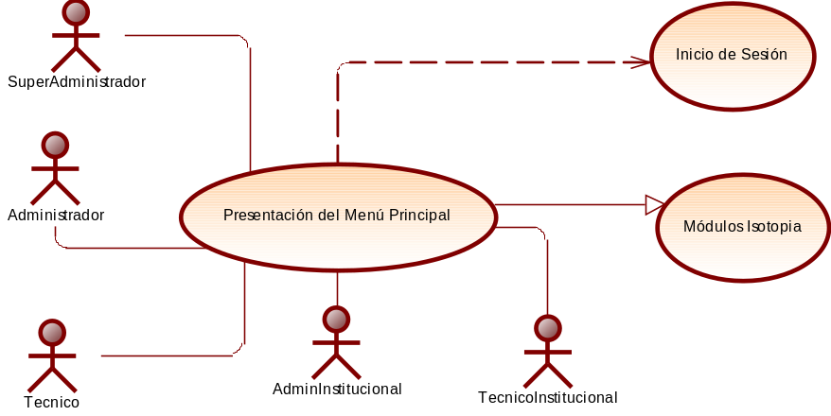
Descripción |  | Una vez logueado en el sistema con las credenciales correspondientes, e ingresado al módulo de Isotopía, el usuario accede al menú principal del sistema en el cual, dependiendo de los permisos asignados al rol, se muestran los siguientes menús de opciones: Información del Módulo, Importación de Datos, Metadata, y Reportes.
Actores |  | Super Administrador  Administrador  Técnico  AdminInstitucion  TecnicoInstitucion
Precondición |  | - Se ingresa el usuario y contraseña para acceder al sistema.  - El sistema debe estar operativo y funcional.
Postcondiciones |  | - El usuario ingresa a las funcionalidades del módulo de Isotopía, que tiene acceso de acuerdo al rol asignado.
Flujo Principal
Paso | Acción
1 | Si el usuario ingresa con las credenciales y si son válidas, el sistema autentica al usuario y redirige al menú principal. Caso contrario muestra un mensaje de error y regresa al home principal.
2 | El usuario accede a la pantalla principal del sistema donde se muestran las diferentes opciones habilitados al rol, cuyos menús habilitados son: Información del Módulo, Datos, Importación de Datos, Validación de Datos, Metadata, Reportes y Telemetría
3 | El usuario puede ingresar a las funcionalidades asignadas según su rol por menú.
Flujos Alternativos
1 | A1: Si el usuario ingresa con usuario o contraseña incorrectos.  - El sistema muestra un mensaje de error y regresa al home de la intranet o al home principal.  - El usuario puede intentar ingresar las credenciales nuevamente o recuperar su contraseña.
2 | A2: El usuario puede ingresar a las opciones que se encuentran asignadas de acuerdo a su rol.
Dependencias |  | CU2.0: Inicio de Sesión
Extensiones |  | CUG6.0: Módulo de Isotopía
Excepciones |  | El rol Invitado no ingresa al menú principal

    - Caso de Uso: Gestión de Proyectos

CU 5.0: GESTIÓN DE PROYECTOS
Diagrama |  | 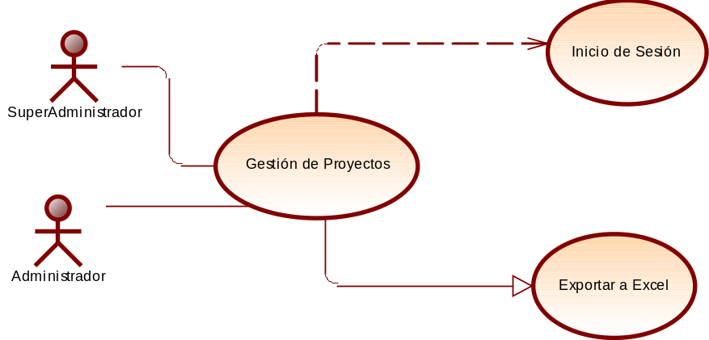
Descripción |  | Permite a los actores gestionar los Proyectos en el sistema, y de acuerdo a los permisos asignados puede consultar, agregar, editar y eliminar proyectos. Los campos que se muestran son: Código, Nombre, Fecha Inicio, Fecha Fin, y Categoría. Puede crear, editar o eliminar un nuevo proyecto. Además, se puede exportar la información a un archivo Excel.
Actores |  | Super Administrador  Administrador
Precondición |  | - El usuario debe haber iniciado sesión en el sistema.  - Los catálogos internos del campo categoría debe estar cargados previamente. El campo categoría tiene las siguientes posibles opciones: Local, Nacional y Regional.  - El usuario debe tener permisos de SuperAdministrador o Administrador.
Postcondiciones |  | - Los proyectos en el sistema están actualizados según las acciones del usuario (consulta, inserción, edición o eliminación).
Flujo Principal
Paso | Acción
1 | El usuario accede a la sección de gestión de proyectos.
2 | El sistema muestra una lista de proyectos existentes.
3 | El usuario selecciona una acción: consultar, agregar, editar o eliminar
4 | El sistema ejecuta la acción seleccionada:  - Si el usuario elige listar, se muestran los proyectos actuales.  - Si el usuario elige agregar / editar, se muestra un formulario para ingresar los datos del nuevo proyecto:  - Código  - Nombre  - Fecha Inicio  - Fecha fin  - Categoría  - Si el usuario elige eliminar, se solicita confirmación antes de eliminar el proyecto seleccionado.
5 | El sistema actualiza la base de datos con los cambios realizados por el usuario.
6 | El sistema muestra una confirmación de la acción realizada.
7 | El sistema tiene la opción de poder exportar los datos a formato Excel.
Flujos Alternativos
1 | Error de autenticación: Si el usuario no ha iniciado sesión, el sistema redirige al inicio de sesión.
2 | Permisos insuficientes: Si el usuario no tiene los permisos necesarios, el sistema muestra un mensaje de error.
3 | Si los datos ingresados son incorrectos NO se guarda el proyecto, y se muestra un mensaje de error.
Dependencias |  | CU2.0: Inicio de Sesión  CUG2.0: Gestión de Catálogos Internos
Extensiones |  | CUG1.0: Exportar a Excel
Excepciones |  | No Aplica

    - Caso de Uso: Gestión de Sistemas de Agua
CU 6.0: GESTIÓN DE SISTEMAS DE AGUA
Diagrama |  | 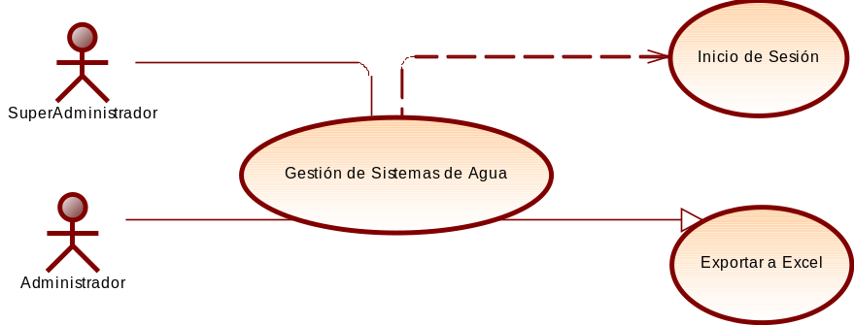
Descripción |  | Permite a los actores gestionar los sistemas de agua en el sistema, incluyendo listar, agregar, editar y eliminar sistemas. Además, extiende la funcionalidad de exportar los datos de los sistemas de agua a un archivo Excel.  Los campos que son parte de este requerimiento son: Nombre del sistema, y el nombre del Esquema (imagen).  Además se puede exportar la información a un archivo Excel.
Actores |  | Super Administrador  Administrador
Precondición |  | - El usuario debe haber iniciado sesión en el sistema.  - El usuario debe tener permisos de SuperAdministrador o Administrador.
Postcondiciones |  | - Los sistemas de agua en el sistema están actualizados de acuerdo con las acciones del usuario (consulta, inserción, edición o eliminación).  - Los datos de los sistemas de agua pueden ser exportados a un archivo Excel.
Flujo Principal
Paso | Acción
1 | El usuario accede a la sección de gestión de sistemas de agua.
2 | El sistema muestra una lista de sistemas de agua existentes.
3 | El usuario selecciona una acción: consultar, agregar, editar, o eliminar
4 | El sistema ejecuta la acción seleccionada:  - Si el usuario elige consultar, se muestran las sondas actuales.  - Si el usuario elige agregar/editar, se muestra un formulario para ingresar los datos de la nueva cuenca. Los campos son los siguientes:  - Nombre del sistema de agua  - Esquema: Es un archivo imagen que se sube al sistema.  - Si el usuario elige eliminar, se solicita confirmación antes de eliminar el sistema de agua seleccionado.
5 | El sistema actualiza la base de datos con los cambios realizados por el usuario.
6 | El sistema muestra una confirmación de la acción realizada.
7 | El sistema tiene la opción de poder exportar los datos a formato Excel.
Flujos Alternativos
1 | Error de autenticación: Si el usuario no ha iniciado sesión, el sistema redirige al inicio de sesión.
2 | Permisos insuficientes: Si el usuario no tiene los permisos necesarios, el sistema muestra un mensaje de error.
3 | Si los datos ingresados son incorrectos NO se guarda el sistema de agua, y se muestra un mensaje de error.
Dependencias |  | CU2.0: Inicio de Sesión
Extensiones |  | CUG1.0: Exportar a Excel
Excepciones |  | No Aplica

    - Caso de Uso: Gestión de Cuencas

CU 7.0: GESTIÓN DE CUENCAS
Diagrama |  | 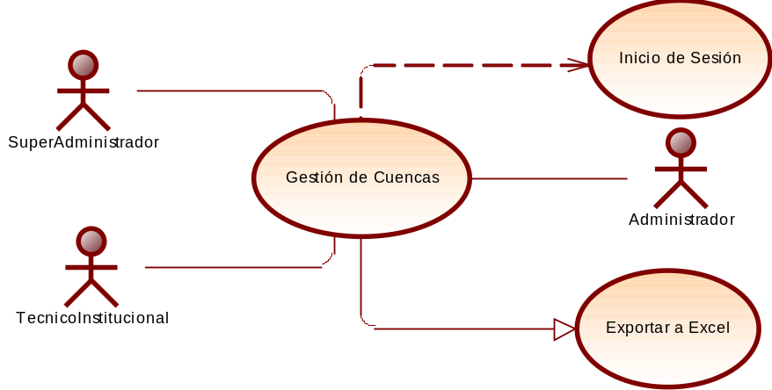
Descripción |  | Permite a los actores gestionar las cuencas en el sistema, incluyendo listar, agregar, editar y eliminar cuencas. Además, extiende la funcionalidad de exportar los datos de las cuencas a un archivo Excel.  Los campos que son parte de este requerimiento son: Nombre de la cuenca hidrográfica (ejemplo: Carachas, Tayango), y el nombre del Esquema.  Además se puede exportar la información a un archivo Excel.
Actores |  | Administrador  Super Administrador  TecnicoInstitucional
Precondición |  | - El usuario debe haber iniciado sesión en el sistema.  - El usuario debe tener permisos de SuperAdministrador, Administrador, o TecnicoInstitucional.
Postcondiciones |  | - Las cuencas en el sistema están actualizadas de acuerdo con las acciones del usuario (consulta, inserción, edición o eliminación).  - Los datos de las cuencas pueden ser exportados a un archivo Excel.
Flujo Principal
Paso | Acción
1 | El usuario accede a la sección de gestión de cuencas.
2 | El sistema muestra una lista de cuencas existentes.
3 | El usuario selecciona una acción: consultar, agregar, editar, o eliminar
4 | El sistema ejecuta la acción seleccionada:  - Si el usuario elige consultar, se muestran las sondas actuales.  - Si el usuario elige agregar/editar, se muestra un formulario para ingresar los datos de la nueva cuenca. Los campos son los siguientes:  - Nombre de la cuenca  - Esquema: Es un archivo de tipo imagen que se sube al sistema.  - Si el usuario elige eliminar, se solicita confirmación antes de eliminar la cuenca seleccionada.
5 | El sistema actualiza la base de datos con los cambios realizados por el usuario.
6 | El sistema muestra una confirmación de la acción realizada.
7 | El sistema tiene la opción de poder exportar los datos a formato Excel.
Flujos Alternativos
1 | Error de autenticación: Si el usuario no ha iniciado sesión, el sistema redirige al inicio de sesión.
2 | Permisos insuficientes: Si el usuario no tiene los permisos necesarios, el sistema muestra un mensaje de error.
3 | Si los datos ingresados son incorrectos NO se guarda la cuenca, y se muestra un mensaje de error.
Dependencias |  | CU2.0: Inicio de Sesión
Extensiones |  | CUG1.0: Exportar a Excel
Excepciones |  | No Aplica

    - Caso de Uso: Gestión de Tipos de Fuentes

CU 8.0: GESTIÓN DE TIPOS DE FUENTES
Diagrama |  | 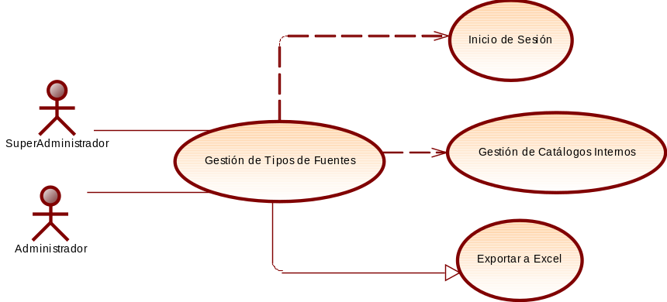
Descripción |  | Permite a los actores gestionar los tipos de fuentes en el sistema, y de acuerdo a los permisos asignados puede consultar, agregar, editar y eliminar tipos de fuentes. Los campos que se muestran son: Nombre, Color, Marcador, y Predeterminado. Puede crear, editar o eliminar un nuevo tipo de fuente. Además se puede exportar la información a un archivo Excel.
Actores |  | Super Administrador  Administrador
Precondición |  | - El usuario debe haber iniciado sesión en el sistema.  - Los catálogos internos de los campos de marcador y predeterminado deben estar cargados previamente.  - El usuario debe tener permisos de SuperAdministrador o Administrador.
Postcondiciones |  | - Los tipos de fuentes en el sistema están actualizadas según las acciones del usuario (consulta, inserción, edición o eliminación).
Flujo Principal
Paso | Acción
1 | El usuario accede a la sección de gestión de tipos de fuentes.
2 | El sistema muestra una lista de tipos de fuentes existentes.
3 | El usuario selecciona una acción: consultar, agregar, editar o eliminar
4 | El sistema ejecuta la acción seleccionada:  - Si el usuario elige listar, se muestran los tipos de fuentes actuales.  - Si el usuario elige agregar / editar, se muestra un formulario para ingresar los datos del nuevo tipo de fuente:  - Nombre  - Color  - Marcador  - Predeterminado  - Si el usuario elige eliminar, se solicita confirmación antes de eliminar el tipo de fuente seleccionada.
5 | El sistema actualiza la base de datos con los cambios realizados por el usuario.
6 | El sistema muestra una confirmación de la acción realizada.
7 | El sistema tiene la opción de poder exportar los datos a formato Excel.
Flujos Alternativos
1 | Error de autenticación: Si el usuario no ha iniciado sesión, el sistema redirige al inicio de sesión.
2 | Permisos insuficientes: Si el usuario no tiene los permisos necesarios, el sistema muestra un mensaje de error.
3 | Si los datos ingresados son incorrectos NO se guarda el tipo de fuente, y se muestra un mensaje de error.
Dependencias |  | CU2.0: Inicio de Sesión  CUG2.0: Gestión de Catálogos Internos
Extensiones |  | CUG1.0: Exportar a Excel
Excepciones |  | No Aplica

    - Caso de Uso: Gestión de Escalas de Monitoreo

CU 9.0: GESTIÓN DE ESCALAS DE MONITOREO
Diagrama |  | 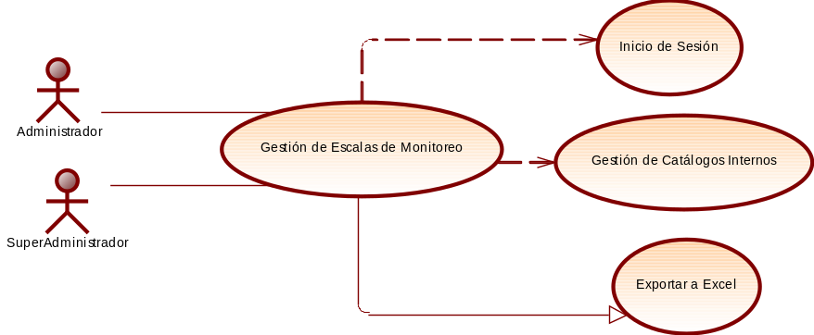
Descripción |  | Permite a los actores gestionar las Escalas de Monitoreo en el sistema, y de acuerdo a los permisos asignados puede consultar, agregar, editar y eliminar las Escalas de Monitoreo. Los campos que se muestran son: Nombre, Cuenca y Tipo. Puede crear, editar o eliminar una nueva escala de monitoreo. Además se puede exportar la información a un archivo Excel.
Actores |  | Super Administrador  Administrador
Precondición |  | - El usuario debe haber iniciado sesión en el sistema.  - Los catálogos internos del campo tipo y cuenca deben estar cargados previamente. El campo tipo tiene las siguientes posibles opciones: Microcuenca, Humedal o Ladera  - El usuario debe tener permisos de SuperAdministrador o Administrador.
Postcondiciones |  | - Las escalas de monitoreo en el sistema están actualizadas según las acciones del usuario (consulta, inserción, edición o eliminación).
Flujo Principal
Paso | Acción
1 | El usuario accede a la sección de gestión de escalas de monitoreo.
2 | El sistema muestra una lista de escalas de monitoreo existentes.
3 | El usuario selecciona una acción: consultar, agregar, editar o eliminar
4 | El sistema ejecuta la acción seleccionada:  - Si el usuario elige listar, se muestran las escalas de monitoreo actuales.  - Si el usuario elige agregar / editar, se muestra un formulario para ingresar los datos de la nueva fuente de agua:  - Nombre  - Cuenca  - Tipo  - Si el usuario elige eliminar, se solicita confirmación antes de eliminar la escala de monitoreo seleccionada.
5 | El sistema actualiza la base de datos con los cambios realizados por el usuario.
6 | El sistema muestra una confirmación de la acción realizada.
7 | El sistema tiene la opción de poder exportar los datos a formato Excel.
Flujos Alternativos
1 | Error de autenticación: Si el usuario no ha iniciado sesión, el sistema redirige al inicio de sesión.
2 | Permisos insuficientes: Si el usuario no tiene los permisos necesarios, el sistema muestra un mensaje de error.
3 | Si los datos ingresados son incorrectos NO se guarda la escala de monitoreo, y se muestra un mensaje de error.
Dependencias |  | CU2.0: Inicio de Sesión  CUG2.0: Gestión de Catálogos Internos
Extensiones |  | CUG1.0: Exportar a Excel
Excepciones |  | No Aplica

    - Caso de Uso: Gestión de Puntos de Muestreo

CU 10.0: GESTIÓN DE PUNTOS DE MUESTREO
Diagrama |  | 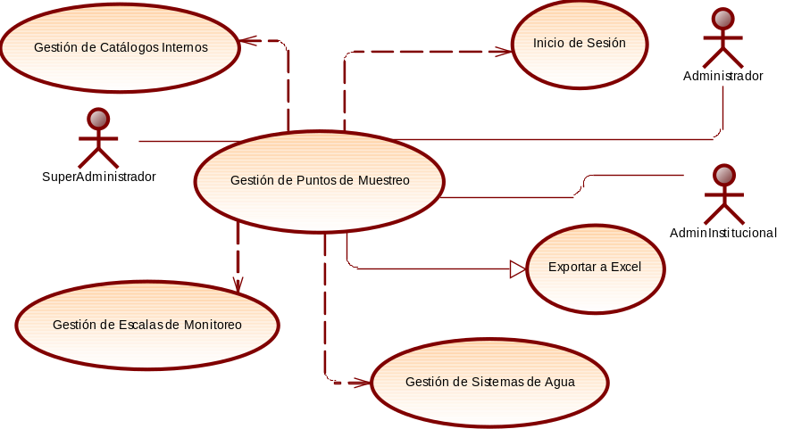
Descripción |  | Permite a los usuarios gestionar la información relacionada con los puntos de muestreo en el sistema. Este caso de uso incluye el consultar, agregar, editar y eliminar puntos de muestreo, así como exportar la información a un archivo Excel.  Los campos que se consideran en este caso de uso son: Código, Nombre, Latitud, Longitud, Altitud, Tipo de Fuente, Escala de Monitoreo, Sistema de Agua, e Institución.  Algunos de los campos hacen mención a catálogos internos utilizados en esta funcionalidad como: Tipo de Fuente, e Institución.  Además de catálogos externos utilizados en esta funcionalidad como: Escala de Monitoreo, y Sistema de Agua.
Actores |  | Administrador  Super Administrador  AdminInstitucion
Precondición |  | - El usuario debe haber iniciado sesión en el sistema.  - El usuario debe tener permisos de SuperAdministrador, Administrador, o AdminInstitucion.  - El sistema debe haber seleccionado los siguientes campos ingresables: Código, Nombre, Longitud, Latitud, Altitud, Tipo de Fuente, Escala de Monitoreo, Sistema de Agua, e Institución.
Postcondiciones |  | - Los puntos de muestreo en el sistema se registran de acuerdo a las acciones del usuario (consulta, inserción, edición o eliminación).  - Los datos de los puntos de muestreo pueden ser exportados a un archivo Excel.
Flujo Principal
Paso | Acción
1 | El usuario inicia sesión y accede a la sección de gestión de puntos de muestreo.
2 | El sistema muestra una lista de puntos de muestreo filtrados por Código, Nombre, Latitud, Longitud, Altitud, Tipo de Fuente, Escala de Monitoreo, Sistema de Agua, e Institución.
3 | El usuario selecciona una acción: consultar, agregar, editar, o eliminar
4 | El sistema ejecuta la acción seleccionada:  - Si el usuario elige consultar, se muestran los puntos de muestreo actuales.  - Si el usuario elige agregar/editar, se muestra un formulario para ingresar los datos del nuevo punto de muestreo. Los campos son los siguientes:  - Código: Identificador único del punto de muestreo.  - Nombre: Nombre descriptivo del punto de muestreo.  - Longitud: Coordenada X del detalle asociado al Punto de Muestreo.  - Latitud: Coordenada Y del detalle asociado al Punto de Muestreo.  - Altitud: Altitud en metros asociado al punto de muestreo.  - Tipo de Fuente: Se selecciona el catálogo del tipo de fuente.  - Escala de Monitoreo: Se selecciona el catálogo de Escala de Monitoreo.  - Sistema de Agua: Sistema de agua al que pertenece el punto de muestreo.  - Institución: Se selecciona la Institución asociada al punto de muestreo.  - Si el usuario elige eliminar, se solicita confirmación antes de eliminar el punto de muestreo seleccionado.
5 | El sistema actualiza la base de datos con los cambios realizados por el usuario.
6 | El sistema muestra una confirmación de la acción realizada.
7 | El sistema tiene la opción de poder exportar los datos a formato Excel.
Flujos Alternativos
1 | Error de autenticación: Si el usuario no ha iniciado sesión, el sistema redirige al inicio de sesión.
2 | Permisos insuficientes: Si el usuario no tiene los permisos necesarios, el sistema muestra un mensaje de error.
3 | Si los datos ingresados son incorrectos NO se guarda el punto de muestreo, y se muestra un mensaje de error.
Dependencias |  | CU2.0: Inicio de Sesión  CU6.0: Gestión de Sistemas de Agua  CU9.0: Gestión de Escalas de Monitoreo  CUG2.0: Gestión de Catálogos Internos
Extensiones |  | CUG1.0: Exportar a Excel
Excepciones |  | No Aplica

    - Caso de Uso: Gestión de Marcas

CU 11.0: GESTIÓN DE MARCAS
Diagrama |  | 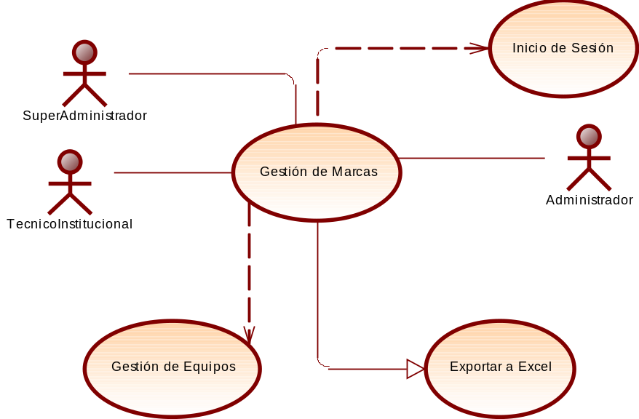
Descripción |  | Permite a los actores gestionar las marcas en el sistema, y de acuerdo a los permisos asignados puede consultar, agregar, editar y eliminar marcas. Los campos que se muestran son: nombre de la marca, y equipo al que pertenece. Puede crear, editar o eliminar una nueva marca. Además se puede exportar la información a un archivo Excel.
Actores |  | Administrador  Super Administrador  TecnicoInstitucional
Precondición |  | - El usuario debe haber iniciado sesión en el sistema.  - El usuario debe tener permisos de SuperAdministrador, Administrador o TecnicoInstitucional.  - Antes de ingresar una marca se debe tener definido el equipo al cual corresponde, puede ser: Sensor, Equipo in situ o Sonda.
Postcondiciones |  | - Las marcas en el sistema están actualizadas según las acciones del usuario (consulta, inserción, edición o eliminación).
Flujo Principal
Paso | Acción
1 | El usuario accede a la sección de gestión de marcas.
2 | El sistema muestra una lista de marcas existentes.
3 | El usuario selecciona una acción: consultar, agregar, editar o eliminar
4 | El sistema ejecuta la acción seleccionada:  - Si el usuario elige listar, se muestran las marcas actuales.  - Si el usuario elige agregar / editar, se muestra un formulario para ingresar los datos de la nueva marca:  - Nombre de la marca  - Equipo al que pertenece (puede ser de tipo: Sensor, Equipo in situ o Sonda)  - Si el usuario elige eliminar, se solicita confirmación antes de eliminar la marca seleccionada.
5 | El sistema actualiza la base de datos con los cambios realizados por el usuario.
6 | El sistema muestra una confirmación de la acción realizada.
7 | El sistema tiene la opción de poder exportar los datos a formato Excel.
Flujos Alternativos
1 | Error de autenticación: Si el usuario no ha iniciado sesión, el sistema redirige al inicio de sesión.
2 | Permisos insuficientes: Si el usuario no tiene los permisos necesarios, el sistema muestra un mensaje de error.
3 | Si los datos ingresados son incorrectos NO se guarda la marca, y se muestra un mensaje de error.
Dependencias |  | CU2.0: Inicio de Sesión  CU12.0: Gestión de Equipos
Extensiones |  | CUG1.0: Exportar a Excel
Excepciones |  | No Aplica

    - Caso de Uso: Gestión de Equipos

CU 12.0: GESTIÓN DE EQUIPOS
Diagrama |  | 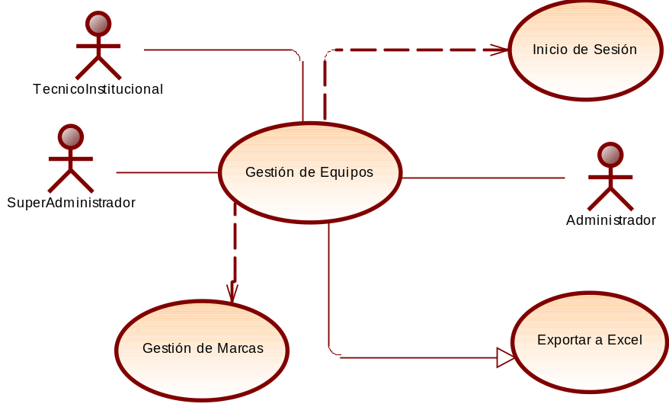
Descripción |  | Permite gestionar los equipos que están siendo usados por los usuarios. Esto incluye las siguientes acciones: consultar, agregar, editar o eliminar equipos.  Los campos que debe ingresar son el nombre del equipo, selecciona la marca, ingresa el modelo del equipo, y la Fecha de Operación en formato dd/MM/yyyy.  Además se puede exportar la información a un archivo Excel.
Actores |  | Administrador  Super Administrador  TecnicoInstitucional
Precondición |  | - El usuario debe haber iniciado sesión en el sistema.  - El usuario debe tener permisos de SuperAdministrador, Administrador o Técnico.  - El sistema debe tener marcas gestionadas e ingresadas (Gestión de Marcas).
Postcondiciones |  | Los equipos en el sistema están actualizados de acuerdo con las acciones del usuario (consulta, inserción, edición o eliminación).
Flujo Principal
Paso | Acción
1 | El usuario accede a la sección de gestión de Equipos.
2 | El sistema muestra una lista de equipos existentes.
3 | El usuario selecciona una acción: consultar, agregar, editar o eliminar
4 | El sistema ejecuta la acción seleccionada:  - Si el usuario elige consultar, se muestran los equipos actuales.  - Si el usuario elige agregar / editar, se muestra un formulario para ingresar los datos del nuevo equipo:  - Nombre del equipo, se selecciona la Marca, Modelo del equipo, y la fecha de operación.  - Si el usuario elige editar, se muestra un formulario con los datos del equipo seleccionado.  - Si el usuario elige eliminar, se solicita confirmación antes de eliminar el equipo seleccionado.
5 | El sistema actualiza la base de datos con los cambios realizados por el usuario.
6 | El sistema muestra una confirmación de la acción realizada.
7 | El sistema tiene la opción de poder exportar los datos a formato Excel.
Flujos Alternativos
1 | Error de autenticación: Si el usuario no ha iniciado sesión, el sistema redirige al inicio de sesión.
2 | Permisos insuficientes: Si el usuario no tiene los permisos necesarios, el sistema muestra un mensaje de error.
3 | Si los datos ingresados son incorrectos NO se guarda el equipo, y se muestra un mensaje de error.
Dependencias |  | CU2.0: Inicio de Sesión  CU11.0: Gestión de Marcas
Extensiones |  | CUG1.0: Exportar a Excel
Excepciones |  | No Aplica

    - Caso de Uso: Gestión de Sondas

CU 13.0: GESTIÓN DE SONDAS
Diagrama |  | 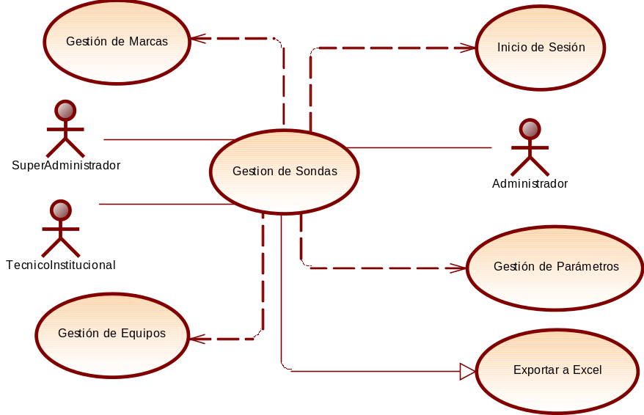
Descripción |  | Permite a los actores gestionar las sondas en el sistema, incluyendo consultar, agregar, editar y eliminar sondas. Además, incluye la funcionalidad de notificación basada en el campo "Fecha de Operación" de las sondas, permitiendo observar mediante una alerta o notificación la Fecha de operación versus la fecha actual, con rango de tiempo de 1 año y medio. Los campos que son parte de esta funcionalidad son: código de bien, nombre de la sonda, modelo, marca, equipo, parámetro, y fecha de operación.  Además se puede exportar la información a un archivo Excel.
Actores |  | Administrador  Super Administrador  TecnicoInstitucional
Precondición |  | - El usuario debe haber iniciado sesión en el sistema.  - El usuario debe tener permisos de SuperAdministrador, Administrador o TecnicoInstitucional.  - El sistema debe tener marcas, equipos y parámetros gestionados y previamente ingresados.
Postcondiciones |  | - Las sondas en el sistema están actualizadas según las acciones del usuario (consulta, inserción, edición o eliminación).  - Las notificaciones son correos electrónicos enviados al usuario indicando que la Fecha de Instalación de las sondas han sido configuradas.
Flujo Principal
Paso | Acción
1 | El usuario accede a la sección de gestión de sondas.
2 | El sistema muestra una lista de sondas existentes.
3 | El usuario selecciona una acción: consultar, agregar, editar, o eliminar
4 | El sistema ejecuta la acción seleccionada:  - Si el usuario elige consultar, se muestran las sondas actuales.  - Si el usuario elige agregar / editar, se muestra un formulario para ingresar los datos de la nueva sonda, los campos son los siguientes:  - Código de Bien, nombre de la sonda, modelo, fecha de operación, se selecciona la Marca, el equipo y el parámetro definido previamente.  - Si el usuario elige eliminar, se solicita confirmación antes de eliminar la sonda seleccionada.
5 | El sistema actualiza la base de datos con los cambios realizados por el usuario.
6 | El sistema muestra una confirmación de la acción realizada.
7 | El sistema verifica la "Fecha de operación" de cada sonda y genera una notificación verificando si la diferencia entre la Fecha de operación y la fecha actual es de un año y medio.
8 | El sistema tiene la opción de poder exportar los datos a formato Excel.
Flujos Alternativos
1 | Error de autenticación: Si el usuario no ha iniciado sesión, el sistema redirige al inicio de sesión.
2 | Permisos insuficientes: Si el usuario no tiene los permisos necesarios, el sistema muestra un mensaje de error.
3 | Si los datos ingresados son incorrectos NO se guarda la sonda, y se muestra un mensaje de error.
Dependencias |  | CU2.0: Inicio de Sesión  CU11.0: Gestión de Marcas  CU12.0: Gestión de Equipos  CU16.0: Gestión de Parámetros
Extensiones |  | CUG1.0: Exportar a Excel
Excepciones |  | No Aplica

    - Caso de Uso: Gestión de Laboratorios

CU 14.0: GESTIÓN DE LABORATORIOS
Diagrama |  | 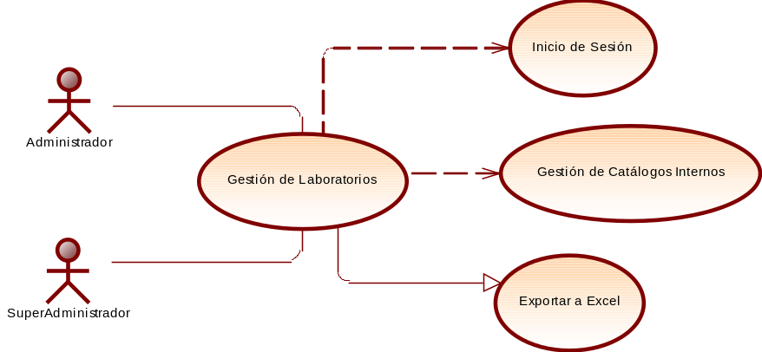
Descripción |  | Permite a los usuarios gestionar la información de los laboratorios en el módulo de isotopía del sistema. Esta funcionalidad incluye la creación, consulta de detalles, edición y eliminación de laboratorios, según los permisos de cada responsable.  Los campos que se consideran en esta funcionalidad son: Código, Nombre, Institución, Tipo y descripción del Laboratorio.  También el usuario tiene la opción exportar los datos a formato Excel.
Actores |  | Super Administrador  Administrador
Precondición |  | - El usuario debe haber iniciado sesión en el sistema.  - El usuario debe tener permisos de SuperAdministrador o Administrador.  - Se debe ingresar el nombre y descripción del Laboratorio (Interno Externo).  - Debe de haberse cargado previamente los catálogos de los campos Tipo e Institución.
Postcondiciones |  | - Los laboratorios en el sistema se registran de acuerdo a las acciones del usuario (consulta, inserción, edición o eliminación).  - Los laboratorios pueden ser exportados a un archivo Excel.
Flujo Principal
Paso | Acción
1 | El usuario inicia sesión y accede a la sección de gestión de Laboratorios disponibles.
2 | El sistema muestra una lista de laboratorios disponibles filtrados por Código, Nombre, Institución y descripción del Laboratorio.
3 | El usuario selecciona una acción: consultar, agregar, editar o eliminar.
4 | El sistema ejecuta la acción seleccionada:  - Si el usuario elige consultar, se muestran los laboratorios disponibles actuales.  - Si el usuario elige agregar/editar, se muestra un formulario para ingresar los datos del nuevo laboratorio. Los campos son los siguientes:  - Código  - Nombre  - Institución  - Tipo  - Descripción del Laboratorio  - Si el usuario elige eliminar, se solicita confirmación antes de eliminar el laboratorio seleccionado.  - Si el usuario elige detalle, se muestra la información detallada del laboratorio.
5 | El sistema guarda la información y actualiza la lista de laboratorios de calidad.
6 | El sistema muestra una confirmación de la acción realizada.
7 | El sistema tiene la opción de poder exportar los datos a formato Excel.
Flujos Alternativos
1 | Error de autenticación: Si el usuario no ha iniciado sesión, el sistema redirige al inicio de sesión.
2 | Permisos insuficientes: Si el usuario no tiene los permisos necesarios, el sistema muestra un mensaje de error.
3 | Si los datos ingresados son incorrectos NO se guarda el laboratorio, y se muestra un mensaje de error.
Dependencias |  | CU2.0: Inicio de Sesión  CUG2.0: Gestión de Catálogos Internos
Extensiones |  | CUG1.0: Exportar a Excel
Excepciones |  | No Aplica

    - Caso de Uso: Gestión de Categorías

CU 15.0: GESTIÓN DE CATEGORÍAS
Diagrama |  | 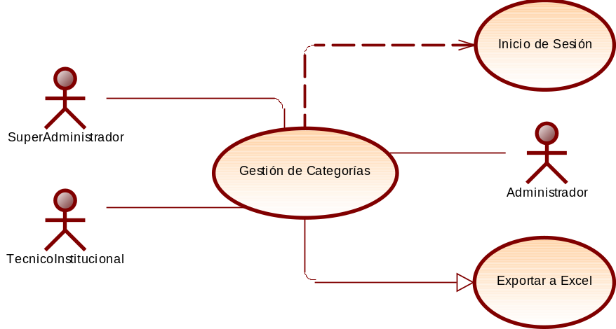
Descripción |  | Permite a los usuarios gestionar la información relacionada con las categorías en el sistema. Esta funcionalidad incluye agregar, editar y eliminar categorías, así como exportar la información a un archivo Excel.  Los campos que se consideran son: nombre de la categoría.
Actores |  | Administrador  Super Administrador  TecnicoInstitucional
Precondición |  | - El usuario debe haber iniciado sesión en el sistema.  - El usuario debe tener permisos de SuperAdministrador, Administrador o TecnicoInstitucional.  - Se debe ingresar el nombre de la categoría.
Postcondiciones |  | - Las categorías en el sistema se registran de acuerdo a las acciones del usuario (consulta, inserción, edición o eliminación).  - Las categorías pueden ser exportados a un archivo Excel.
Flujo Principal
Paso | Acción
1 | El usuario inicia sesión y accede a la sección de gestión de Categorías.
2 | El sistema muestra una lista de categorías disponibles filtrados por nombre.
3 | El usuario selecciona una acción: consultar, agregar, editar o eliminar.
4 | El sistema ejecuta la acción seleccionada:  - Si el usuario elige consultar, se muestran las categorías actuales.  - Si el usuario elige agregar/editar, se muestra un formulario para ingresar los datos de la nueva categoría. Los campos son los siguientes:  - Nombre de la categoría  - Si el usuario elige eliminar, se solicita confirmación antes de eliminar la categoría seleccionada.
5 | El sistema guarda la información y se actualiza la lista de categorías.
6 | El sistema muestra una confirmación de la acción realizada.
7 | El sistema tiene la opción de poder exportar los datos a formato Excel.
Flujos Alternativos
1 | Error de autenticación: Si el usuario no ha iniciado sesión, el sistema redirige al inicio de sesión.
2 | Permisos insuficientes: Si el usuario no tiene los permisos necesarios, el sistema muestra un mensaje de error.
3 | Si los datos ingresados son incorrectos NO se guarda la categoría, y se muestra un mensaje de error.
Dependencias |  | CU2.0: Inicio de Sesión
Extensiones |  | CUG1.0: Exportar a Excel
Excepciones |  | No Aplica

    - Caso de Uso: Gestión de Parámetros

CU 16.0: GESTIÓN DE PARÁMETROS
Diagrama |  | 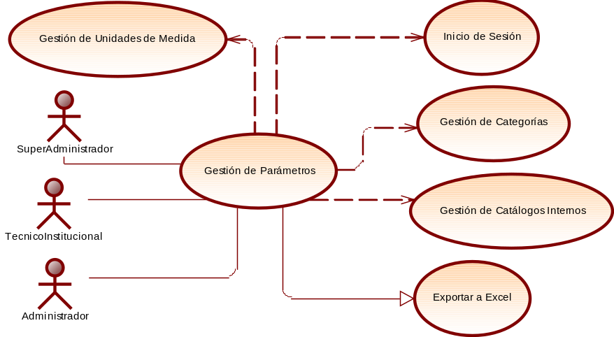
Descripción |  | Permite a los usuarios gestionar los parámetros utilizados en el módulo de Isotopía del sistema. Esta funcionalidad incluye la creación, consulta de detalles, edición y eliminación de parámetros, según los permisos de cada responsable.  Esta funcionalidad posee los siguientes campos: Código del parámetro, nombre del parámetro, unidad de medida, categoría, valor máximo y mínimo, Tipo de Fuente y estado del parámetro.  También el usuario tiene la opción exportar los datos a formato Excel.
Actores |  | Administrador  Super Administrador  TecnicoInstitucional
Precondición |  | - El usuario debe haber iniciado sesión en el sistema.  - El usuario debe tener permisos de SuperAdministrador, Administrador o TecnicoInstitucional  - Se debe ingresar los campos siguientes: código del parámetro, nombre del parámetro, unidad de medida, categoría, valor máximo y mínimo, tipo de fuente y estado del parámetro.  - Debe existir los datos en el catálogo de Tipos de Fuentes y Estado.
Postcondiciones |  | - Los parámetros en el sistema se registran de acuerdo a las acciones del usuario (consulta, inserción, edición o eliminación).  - Los parámetros pueden ser exportados a un archivo Excel.
Flujo Principal
Paso | Acción
1 | El usuario inicia sesión y accede a la sección de gestión de Parámetros.
2 | El sistema muestra una lista de parámetros disponibles filtrados por código, nombre, Unidad de medida, Categoría, Tipo de Fuente, o estado. El campo estado puede ser: Activo o Inactivo.
3 | El usuario selecciona una acción: consultar, agregar, editar o eliminar.
4 | El sistema ejecuta la acción seleccionada:  - Si el usuario elige consultar, se muestran los parámetros actuales.  - Si el usuario elige agregar/editar, se muestra un formulario para ingresar los datos del nuevo parámetro. Los campos son los siguientes:  - Código del parámetro  - Nombre del parámetro  - Unidad de medida  - Categoría  - Valor máximo  - Valor mínimo  - Tipo de Fuente  - Estado del parámetro: Activo o inactivo  - Si el usuario elige eliminar, se solicita confirmación antes de eliminar el parámetro seleccionado.
5 | El sistema guarda la información y se actualiza la lista de parámetros.
6 | El sistema muestra una confirmación de la acción realizada.
7 | El sistema tiene la opción de poder exportar los datos a formato Excel.
Flujos Alternativos
1 | Error de autenticación: Si el usuario no ha iniciado sesión, el sistema redirige al inicio de sesión.
2 | Permisos insuficientes: Si el usuario no tiene los permisos necesarios, el sistema muestra un mensaje de error.
3 | Si los datos ingresados son incorrectos NO se guarda el parámetro, y se muestra un mensaje de error.
Dependencias |  | CU2.0: Inicio de Sesión  CUG2.0: Gestión de Catálogos Internos  CU15.0: Gestión de Categorías  CU18.0: Gestión de Unidades de Medida
Extensiones |  | CUG1.0: Exportar a Excel
Excepciones |  | No Aplica

    - Caso de Uso: Gestión de Variables

CU 17.0: GESTIÓN DE VARIABLES
Diagrama |  | 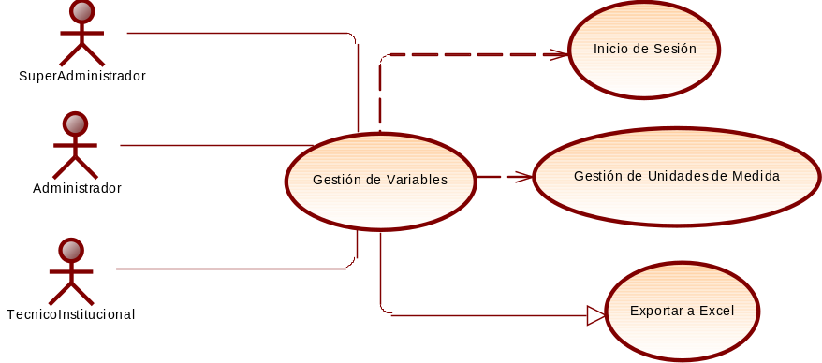
Descripción |  | Permite a los usuarios gestionar la información relacionada con las variables utilizadas en el módulo de Isotopía. Esta funcionalidad incluye las operaciones de consultar, agregar, editar y eliminar unidades de medida, así como exportar la información a un archivo Excel.  Los campos que se consideran son: Código y Valor, y Unidad de Medida.
Actores |  | Administrador  Super Administrador  TecnicoInstitucional
Precondición |  | - El usuario debe haber iniciado sesión en el sistema.  - El usuario debe tener permisos de SuperAdministrador, Administrador o TecnicoInstitucional.  - Se debe ingresar el código, valor de la variable, y unidad de medida.
Postcondiciones |  | - Las variables en el sistema se registran de acuerdo a las acciones del usuario (consulta, inserción, edición o eliminación).  - Las variables pueden ser exportadas a un archivo Excel.
Flujo Principal
Paso | Acción
1 | El usuario inicia sesión y accede a la sección de gestión de Variables.
2 | El sistema muestra una lista de variables filtradas por código, valor de la variable y unidad de medida.
3 | El usuario selecciona una acción: consultar, agregar, editar, o eliminar.
4 | El sistema ejecuta la acción seleccionada:  - Si el usuario elige consultar, se muestran las variables actuales.  - Si el usuario elige agregar/editar, se muestra un formulario para ingresar los datos de la nueva variable. Los campos son los siguientes:  - Código de la variable  - Valor de la variable.  - Unidad de Medida.  - Si el usuario elige eliminar, se solicita confirmación antes de eliminar la variable seleccionada.
5 | El sistema actualiza la base de datos con los cambios realizados por el usuario.
6 | El sistema muestra una confirmación de la acción realizada.
7 | El sistema tiene la opción de poder exportar los datos a formato Excel.
Flujos Alternativos
1 | Error de autenticación: Si el usuario no ha iniciado sesión, el sistema redirige al inicio de sesión.
2 | Permisos insuficientes: Si el usuario no tiene los permisos necesarios, el sistema muestra un mensaje de error.
3 | Si los datos ingresados son incorrectos NO se guarda la variable, y se muestra un mensaje de error.
Dependencias |  | CU2.0: Inicio de Sesión  CU18.0: Gestión de Unidades de Medida
Extensiones |  | CUG1.0: Exportar a Excel
Excepciones |  | No Aplica

    - Caso de Uso: Gestión de Unidades de Medida

CU 18.0: GESTIÓN DE UNIDADES DE MEDIDA
Diagrama |  | 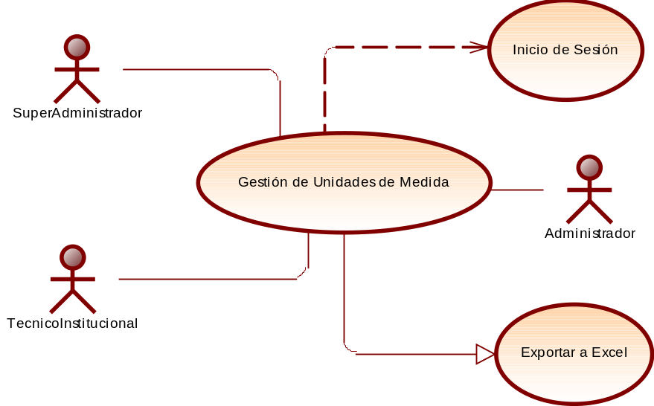
Descripción |  | Permite a los usuarios gestionar la información relacionada con las unidades de medida en el sistema. Esta funcionalidad incluye las operaciones de consultar, agregar, editar y eliminar unidades de medida, así como exportar la información a un archivo Excel.  Los campos que se consideran son: Nombre de la unidad de medida, y Sigla adoptada.
Actores |  | Administrador  Super Administrador  TecnicoInstitucional
Precondición |  | - El usuario debe haber iniciado sesión en el sistema.  - El usuario debe tener permisos de SuperAdministrador, Administrador o TecnicoInstitucional  - Se debe ingresar el nombre y sigla de la unidad de medida.
Postcondiciones |  | - Las unidades de medida en el sistema se registran de acuerdo a las acciones del usuario (consulta, inserción, edición o eliminación).  - Las unidades de medida pueden ser exportados a un archivo Excel.
Flujo Principal
Paso | Acción
1 | El usuario inicia sesión y accede a la sección de gestión de Unidades de Medida.
2 | El sistema muestra una lista de unidades de medida filtrados por nombre o sigla.
3 | El usuario selecciona una acción: consultar, agregar, editar, o eliminar.
4 | El sistema ejecuta la acción seleccionada:  - Si el usuario elige consultar, se muestran las unidades de medida actuales.  - Si el usuario elige agregar/editar, se muestra un formulario para ingresar los datos de la nueva unidad de medida. Los campos son los siguientes:  - Nombre de la unidad de medida  - Sigla adoptada para la unidad de medida.  - Si el usuario elige eliminar, se solicita confirmación antes de eliminar la unidad de medida seleccionada.
5 | El sistema actualiza la base de datos con los cambios realizados por el usuario.
6 | El sistema muestra una confirmación de la acción realizada.
7 | El sistema tiene la opción de poder exportar los datos a formato Excel.
Flujos Alternativos
1 | Error de autenticación: Si el usuario no ha iniciado sesión, el sistema redirige al inicio de sesión.
2 | Permisos insuficientes: Si el usuario no tiene los permisos necesarios, el sistema muestra un mensaje de error.
3 | Si los datos ingresados son incorrectos NO se guarda la unidad de medida, y se muestra un mensaje de error.
Dependencias |  | CU2.0: Inicio de Sesión
Extensiones |  | CUG1.0: Exportar a Excel
Excepciones |  | No Aplica

    - Caso de Uso: Gestión de Importación de Datos

CU 19.0: GESTIÓN DE IMPORTACIÓN DE DATOS
Diagrama |  | 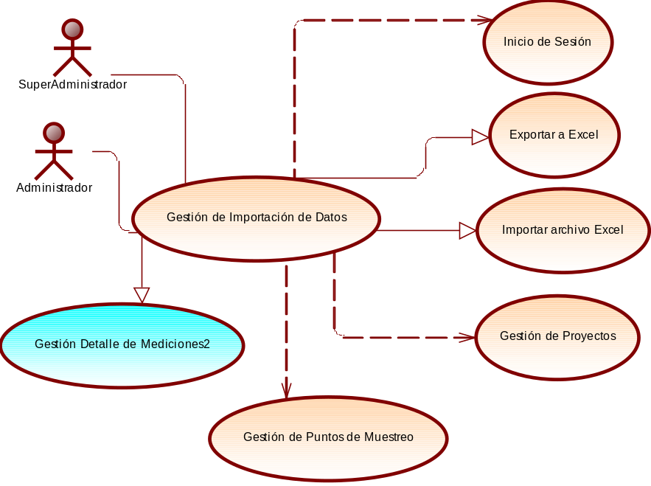
Descripción |  | Permite al usuario importar los datos de cabecera con los resultados de la medición mediante una plantilla Excel de acuerdo a los campos indicados a continuación:  Fecha de Monitoreo, Hora de Monitoreo, Responsable, Código de la Muestra, Punto de Muestreo, Proyecto, Fecha Inicio del Período, Fecha Fin del Período, Profundidad (metros) y Observaciones.  Una vez realizado la importación de los datos de cabecera con los resultados de la medición, el usuario puede editar la información de dichos campos, o eliminar un Item de forma manual.  Cabe indicar que, al importar la información del archivo al sistema, se visualiza el detalle de los datos agrupados en tres secciones: Isotopía, Química del Agua e Hidroclimático, el cual se explica en el caso de uso de nombre “Gestión de Detalle de Datos”.  Además, el usuario tiene la opción de exportar los datos a formato Excel.
Actores |  | SuperAdministrador  Administrador
Precondición |  | - El usuario debe haber iniciado sesión en el sistema.  - El usuario debe tener permisos de SuperAdministrador o Administrador.  - Se realiza la importación del archivo Excel con los campos correspondiente de cabecera.  - Deben existir datos de los catálogos siguientes: Puntos de Muestreo y Proyecto.
Postcondiciones |  | - Se muestra la información de las mediciones de los Datos de las muestras de cabecera con los resultados de la medición, cuyo detalle de los archivos importados puede ser consultado en la funcionalidad de Visualización de Metadata  - Se descarga la información de cabecera con los resultados de mediciones, para ser descargada y exportada a formato Excel.
Flujo Principal
Paso | Acción
1 | El usuario inicia sesión y accede a la sección de Gestión de Importación de Datos.
2 | El sistema tiene la opción de importar el archivo plantilla genérico Excel para subir la información al sistema, con los campos correspondientes.
3 | El usuario selecciona la acción de consultar los datos de cabecera con los resultados de las mediciones.
4 | - El usuario tiene la opción de editar la información de los siguientes campos: Fecha de Monitoreo, Hora de Monitoreo, Responsable, Código de la Muestra, Punto de Muestreo, Proyecto, Fecha Inicio del Período, Fecha Fin del Período, Profundidad (metros) y Observaciones.  - Además, el usuario tiene la opción de visualizar el ítem de la medición de cabecera, o eliminar el Item correspondiente.  NOTA: Cabe indicar, que una vez importado o subida la información del archivo en formato Excel, esta puede ser editada, o eliminada de forma manual.
5 | El sistema muestra el detalle de información del archivo importado, con la información de los campos agrupado en tres secciones: Isotopía, Química del Agua e Hidroclimático, el cual se explica a detalle en el caso de uso de nombre “Gestión de Detalle de Datos”.
6 | El sistema guarda la información de los archivos importados, y posteriormente son mostrados como consulta en la funcionalidad de Visualización de Metadata.
7 | El sistema muestra una confirmación de la acción realizada.
8 | El sistema tiene la opción de poder visualizar los datos de cabecera con los resultados de las mediciones, para posteriormente descargar y exportar a formato Excel.
Flujos Alternativos
1 | Error de autenticación: Si el usuario no ha iniciado sesión, el sistema redirige al inicio de sesión.
2 | Permisos insuficientes: Si el usuario no tiene los permisos necesarios, el sistema muestra un mensaje de error.
3 | Al importar los datos de cabecera con los resultados de la medición, si la información a cargar es válida se sube de forma correcta al sistema mostrándose un mensaje de éxito, caso contrario se muestra un mensaje de error.  Si se sube la información de forma correcta se muestra un mensaje de éxito. Caso contrario si el archivo es inválido o la data del archivo es incorrecta, se muestra un mensaje de error. Los posibles mensajes de error que se pueden presentar son:  - No existe el código de proyecto  - No existe código de laboratorio asignado.  - No está asignado el código de muestreo  - No esté bien el parámetro o variable asignada, o el valor es inválido.  - No existe el código de la sonda.  - El archivo plantilla Excel tiene un formato inválido en los datos de cabecera.
Dependencias |  | CU2.0: Inicio de Sesión  CU5.0: Gestión de Proyectos  CU10.0: Gestión de Puntos de Muestreo  CUG4.0: Importar archivo Excel
Extensiones |  | CUG1.0: Exportar a Excel  CU19.1: Gestión de Detalle de Datos
Excepciones |  | No Aplica

      - Caso de Uso: Gestión de Detalle de Datos

CU 19.1: GESTIÓN DE DETALLE DE DATOS
Diagrama |  | 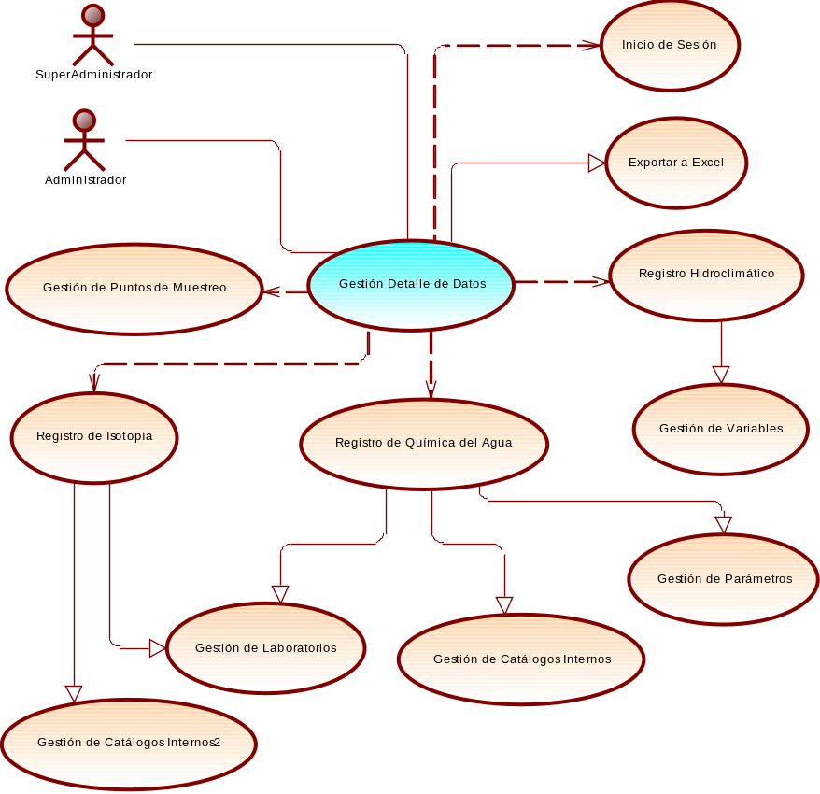
Descripción |  | Una vez importado los datos del archivo plantilla en formato Excel, se sube al sistema la información de cabecera con los resultados de la medición, y también se sube la información del detalle de los datos agrupados en tres secciones: Isotopía, Química del Agua e Hidroclimático.  Los campos subidos en el detalle, se pueden únicamente consultar, editar y/o eliminar, los cuales se indican a continuación:  - Sección Isotopía: Isotopo (Oxígeno18, Deuterio), Valor del isotopo, Incertidumbre (H3Error), Laboratorio, y Código de la Muestra.  - Sección Química del Agua: Parámetro, Valor del parámetro, Temperatura, Sonda, Laboratorio, Tipo (In situ o Laboratorio), y Código de la Muestra.  - Sección Hidroclimático: Variable y valor de la variable.  Además, el usuario tiene la opción de exportar los datos a formato Excel de las secciones.
Actores |  | SuperAdministrador  Administrador
Precondición |  | - El usuario debe haber iniciado sesión en el sistema.  - El usuario debe tener permisos de SuperAdministrador o Administrador.  - Se deben ingresar los filtros correspondientes de acuerdo a la opción seleccionada con los Datos del Detalle.  - Se deben haber cargados los datos de los catálogos necesarios requeridos en el detalle: Laboratorio, Parámetro, Variables y catálogos internos (Isotopos, Tipo).
Postcondiciones |  | - Se muestra la información con el detalle de las mediciones de los Datos asociados al resultado de medición de cabecera de la respectiva muestra.  - El detalle de la información importada y modificada, puede ser descargada y exportada a formato Excel.
Flujo Principal
Paso |  | Acción
1 |  | El usuario inicia sesión y accede a la sección de Gestión de Importación de Datos.
2 |  | El usuario realiza la importación de los datos ingresados en el archivo plantilla genérico Excel, cuya información es subida al sistema, con los campos correspondientes.
3 |  | El usuario consulta la lista de datos de las mediciones que se importaron, donde selecciona el resultado de medición de cabecera de la muestra respectiva, para posteriormente visualizar el detalle de los datos correspondientes.
4 |  | En el detalle de los datos, se visualiza la información de los campos agrupados en las secciones siguientes: Isotopía, Química del Agua e Hidroclimático.  Los campos agrupados por sección son los siguientes:  - ISOTOPÍA  - Isotopo: Nombre del Isotopo a seleccionar como: Oxígeno18, Deuterio, Tritio, D-excess.  - Valor: Valor asignado al isotopo seleccionado.  - Incertidumbre: Valor de la incertidumbre que corresponde al valor de H3Error.  - Laboratorio: Nombre del Laboratorio donde se realizo la muestra.  - Código de la Muestra: Código de la muestra, es campo opcional.  - QUÍMICA DEL AGUA:  - Parámetro: Nombre del parámetro a realizar la evaluación de la muestra. Ejm: Alcalinidad, sodio, conductividad, etc.  - Valor: Valor asignado al parámetro seleccionado.  - Temperatura: Valor de la Temperatura asignado al parámetro. Es campo opcional que puede ir en blanco.  - Sonda: Valor de la Sonda asignado al parámetro. Es campo opcional que puede ir en blanco.  - Laboratorio: Nombre del Laboratorio donde se realizo la muestra.  - Tipo: Se selecciona el tipo de la muestra si se realizo IN SITU (sin laboratorio) o en Laboratorio.  - Código de la Muestra: Código de la muestra, es campo opcional.  - HIDROCLIMÁTICO:  - Variable: Nombre de la variable a realizar la evaluación de la muestra. Ejm: Precipitación, Humedad, Caudal, etc.  - Valor: Valor asignado a la variable seleccionada.
5 |  | El usuario tiene la opción de consultar, editar o eliminar de forma manual, la información de los campos de cada sección: Isotopía, Química del Agua e Hidroclimático.
6 |  | El sistema muestra una confirmación de la acción realizada.
7 |  | El sistema tiene la opción de poder visualizar el detalle de los datos de las mediciones, para posteriormente descargar y exportar a formato Excel.
Flujos Alternativos
1 | Error de autenticación: Si el usuario no ha iniciado sesión, el sistema redirige al inicio de sesión.
2 | Permisos insuficientes: Si el usuario no tiene los permisos necesarios, el sistema muestra un mensaje de error.
3 | Al importar los datos del detalle con los resultados de las mediciones de acuerdo a la muestra respectiva, si la información cargada es válida se sube de forma correcta al sistema mostrándose un mensaje de éxito, caso contrario se muestra un mensaje de error.  Si se sube la información de forma correcta se muestra un mensaje de éxito. Caso contrario si el archivo es inválido o la data del archivo es incorrecta, se muestra un mensaje de error.  Los posibles mensajes de error que se pueden presentar son:  - No se ha ingresado bien el isotopo, valor, código de laboratorio y/o código de la muestra en la sección de ISOTOPÍA.  - No se ha ingresado bien el parámetro, valor, código de laboratorio, tipo y/o código de la muestra en la sección de QUÍMICA DEL AGUA.  - No se ha ingresado bien la variable y su valor en la sección de HIDROCLIMÁTICO.  - El archivo plantilla Excel tiene un formato inválido en los campos de las secciones.
Dependencias |  | CU2.0: Inicio de Sesión  CU19.1.1: Registro de Isotopía: Tiene las siguientes dependencias:  - CUG2.0: Gestión de Catálogos Internos  - CU14.0: Gestión de Laboratorios  CU19.1.2: Registro de Química del Agua: Tiene las siguientes dependencias:  - CUG2.0: Gestión de Catálogos Internos  - CU14.0: Gestión de Laboratorios  - CU16.0: Gestión de Parámetros  CU19.1.3: Registro Hidroclimático: Tiene las siguientes dependencias:  - CU17.0: Gestión de Variables
Extensiones |  | CUG1.0: Exportar a Excel
Excepciones |  | No Aplica

    - Caso de Uso: Visualización de Metadata

CU 20.0: VISUALIZACIÓN DE METADATA
Diagrama |  | 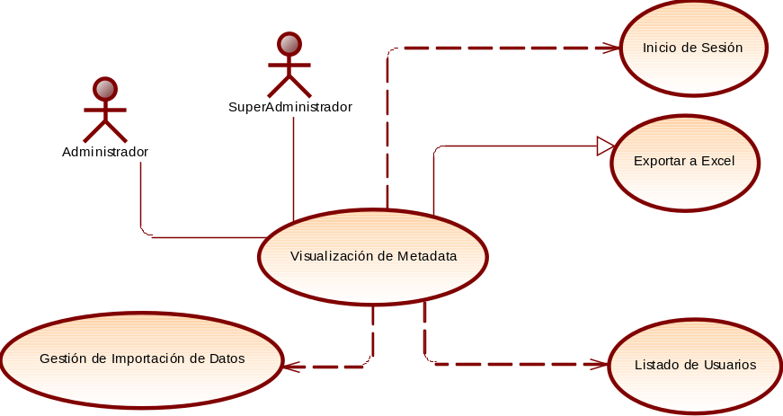
Descripción |  | Permite al usuario de acuerdo al rol asignado, consultar la Metadata relacionada con los datos de los resultados de las mediciones provenientes de la importación de archivos. Esta funcionalidad contempla la consulta de los archivos importados por usuario y fecha de carga.  Los campos que posee esta funcionalidad son: usuario, y fecha de carga en formato dd/MM/YYYY HH:mm:ss., seguido de la descarga del archivo en formato Excel.  El usuario tiene la opción descargar el archivo importado y exportar los datos del listado de archivos importados a formato Excel.
Actores |  | SuperAdministrador  Administrador
Precondición |  | - El usuario debe haber iniciado sesión en el sistema.  - El usuario debe tener permisos de SuperAdministrador, o Administrador.  - Se puede filtrar por usuario, o fecha de carga en formato dd/MM/YYYY HH:mm:ss.
Postcondiciones |  | - La Metadata en el sistema muestra el listado de archivos importados.  - Los datos de la Metadata pueden ser descargados a un archivo Excel, cuyos campos mostrados son: usuario, y fecha de carga.
Flujo Principal
Paso | Acción
1 | El usuario inicia sesión y accede a la sección de Visualización de la Metadata.
2 | El sistema muestra una lista de Metadata filtrados por usuario o fecha de carga.
3 | En el listado de la Metadata consultada, se visualiza los siguientes campos:  - Usuario: Usuario que realizó la carga.  - Fecha de la carga: Fecha de subida de la carga en formato dd/MM/YYYY HH:mm:ss
4 | El sistema tiene la opción exportar o bajar los datos a formato Excel de la Metadata, cuyos campos son: usuario, origen, observación y fecha de carga.
Flujos Alternativos
1 | Error de autenticación: Si el usuario no ha iniciado sesión, el sistema redirige al inicio de sesión.
2 | Permisos insuficientes: Si el usuario no tiene los permisos necesarios, el sistema muestra un mensaje de error.
3 | No exista información de archivos importados y no se pueda exportar.
Dependencias |  | CU2.0: Inicio de Sesión  CUG3.0: Listado de Usuarios  CU19.0: Gestión de Importación de Datos
Extensiones |  | CUG1.0: Exportar a Excel
Excepciones |  | No Aplica

    - Caso de Uso: Gestión de Reportes

CU 21.0: GESTIÓN DE REPORTES
Diagrama
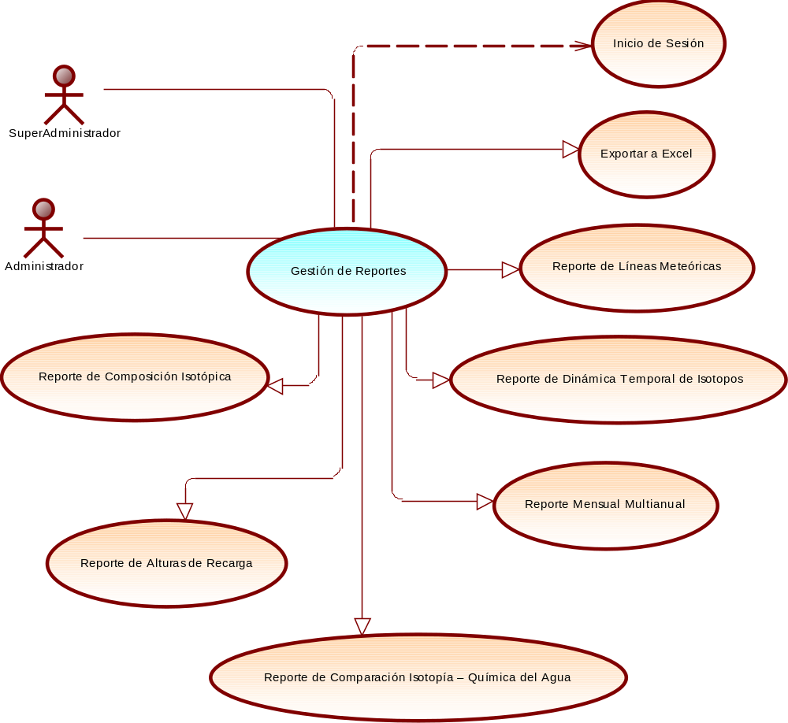
Descripción |  | El caso de uso "Gestión de Reportes" permite a los usuarios SuperAdministrador, y Administrador consultar los reportes definidos en el módulo de Isotopía. Este caso de uso incluye la generación y visualización de reportes específicos, con los filtros de búsqueda correspondientes y con la opción de exportar los datos a formato Excel. Además de visualizar la información del reporte seleccionado en un gráfico en 2D en forma de dispersión, gráficos de barras, líneas junto con steplot, líneas con marcadores y/o forma de cajas o boxplot.
Actores |  | Super Administrador  Administrador
Precondición |  | - El usuario debe estar logueado o haber iniciado sesión en el sistema.  - De acuerdo al rol asignado, el usuario tiene acceso a los siguientes reportes definidos:  - Reporte de Líneas Meteóricas  - Reporte de Dinámica Temporal de Isotopos  - Reporte de Composición Isotópica  - Reporte de Alturas de Recarga  - Reporte de Comparación Isotopía – Química del Agua  - Reporte Mensual Multianual
Postcondiciones |  | - Seleccionado el reporte de su elección, se muestra los datos de manera visual, en gráfico de columnas o de dispersión y en formato Excel. De acuerdo al perfil asignado, tendrá permisos de consultar, visualizar gráfico y exportar a formato Excel.
Flujo Principal
Paso | Acción
1 | El usuario inicia sesión en el sistema.
2 | El usuario de acuerdo al rol asignado tiene permisos para consultar o visualizar la información, ver la información en gráfico en tipo columna o de dispersión. Además, tiene permisos para descargar y exportar la información en formato Excel.
3 | El usuario selecciona uno de los siguientes reportes:  - Reporte de Líneas Meteóricas: El cual contiene la siguiente información:  - Permite filtrar o buscar por Cuenca, Fecha Inicio y Fecha Fin.  - Este reporte muestra la comparación de información de los isotopos de acuerdo a la cuenca seleccionada y rango de fechas, en un gráfico tipo dispersión, donde se muestra la distribución y variación isotópica en forma de líneas de agua meteóricas con el comportamiento de los isotopos, y el tipo de fuente como el caudal, humedal y/o precipitación.  El gráfico puede ser descargado en formato imagen en png. Además, se visualiza un mapa en OpenStreetMap con la ubicación de los puntos de muestreo con la respectiva leyenda, y descargable a formato png.  - Reporte de Dinámica Temporal de Isotopos: El cual contiene la siguiente información:  - Permite filtrar o seleccionar por uno o más Cuencas, uno o más Variables Hidroclimáticas Superior e Inferior, por Isotopo, Fecha Inicio y/o Fecha Fin. Por defecto, la variable hidroclimática superior es la Precipitación  - Este reporte muestra la información de comparación de las variables de precipitación, isotopía y caudal con el correspondiente comportamiento y variación de dispersión, visualizando la información en gráficos de barras, líneas junto con steplot y líneas con marcadores.  Además, se muestra la leyenda sobre el gráfico correspondiente donde indica la precipitación, isotopía y caudal. El gráfico puede ser descargado en imagen en formato png.  - Reporte de Composición Isotópica: El cual contiene la siguiente información:  - Permite filtrar o seleccionar por uno o más Isotopos, Cuencas, Tipo (Cuenca, Escala o Cuenca y Escala), Fecha Inicio y/o Fecha Fin.  - Este reporte permite mostrar la proporción de los diferentes isótopos de elementos presentes en una muestra, de acuerdo a la cuenca seleccionada, tipo de escala y rango de fechas.  El gráfico se muestra en forma de cajas o boxplot agrupadas por variables consultadas donde se muestra la proporción. El gráfico puede ser descargado en imagen en formato png.  - Reporte de Alturas de Recarga: El cual contiene la siguiente información:  - Permite filtrar o buscar por uno o más Cuencas, por Isotopo, Fecha Inicio y/o Fecha Fin.  - Este reporte muestra la información con el análisis de medición de los niveles de agua que recargan en un área geográfica específica de acuerdo a la cuenca seleccionada.  El gráfico se muestra en forma de dispersión agrupando las variables o parámetros consultados como lluvia, caudal, humedal. El gráfico puede ser descargado en imagen en formato png.  - Reporte de Comparación Isotopía – Química del Agua: El cual contiene la siguiente información:  - Permite filtrar o buscar por uno o más Tipos de Escala (MicroCuenca, humedal o Ladera), por Cuenca, parámetro de entrada, parámetro de salida, Fecha Inicio y/o Fecha Fin.  - Este reporte muestra un gráfico en dispersión con la comparación Isotópica de la Química del Agua de acuerdo a:  - Precipitación con los parámetros registrados en los colectores de agua lluvia.  - Caudales en ríos, manantiales, ojos de agua, entre otros con los parámetros registrados.  También muestra un gráfico de líneas junto con steplot con la comparación de información de los datos isotópicos de acuerdo a la cuenca seleccionada, aparecen las escalas asociadas a la misma.  Además, debe poder seleccionar y deseleccionar los datos de los puntos.  El gráfico puede ser descargado en imagen en formato png.  - Reporte Mensual Multianual: El cual contiene la siguiente información:  - Permite filtrar o buscar por Tipo de Escala (MicroCuenca, humedal o Ladera), por Isotopo, por Cuenca, Fecha Inicio y/o Fecha Fin.  - Este reporte muestra el gráfico en forma de cajas o boxplot, con un análisis que recopila y presenta datos mensuales de varios años, permitiendo observar patrones, tendencias o variaciones a lo largo del tiempo, con los parámetros respectivos.  Si filtra por Cuenca:  - En el gráfico en lugar de la profundidad deben estar los puntos de monitoreo que se encuentran dentro de la cuenca seleccionada.  - Debe permitir seleccionar y deseleccionar los puntos o escalas de monitoreo del gráfico.  Si filtra por Tipo de Escala:  - Este gráfico permite comparar entre cuencas.  - En el gráfico, en lugar de la profundidad deben estar las cuencas.  - Debe permitir seleccionar y deseleccionar cuencas.  El gráfico puede ser descargado en imagen en formato png.
4 | El sistema muestra una confirmación de la acción realizada.
5 | El sistema tiene la opción de poder descargar y exportar los datos a formato Excel según la opción de reporte seleccionada.
Flujos Alternativos
1 | Error de autenticación: El usuario puede o no iniciar sesión. Si inicia sesión y fallas las credenciales de usuario, el sistema redirige al inicio de sesión.
2 | Permisos insuficientes: Si el usuario no tiene los permisos necesarios, el sistema muestra un mensaje de error.
3 | De acuerdo a la opción seleccionada, si existen datos se muestra la información para descargar en formato Excel más el gráfico correspondiente. Caso contrario sino existen datos NO se descarga la información y tampoco NO se muestra el gráfico.
Dependencias |  | CU2.0: Inicio de Sesión
Extensiones |  | CUG1.0: Exportar a Excel  CU21.1: Reporte de Líneas Meteóricas  CU21.2: Reporte de Dinámica Temporal de Isotopos  CU21.3: Reporte de Composición Isotópica  CU21.4: Reporte de Alturas de Recarga  CU21.5: Reporte de Comparación Isotopía – Química del Agua  CU21.6: Reporte Mensual Multianual
Excepciones |  | No Aplica

